**Déroulé de l’entretien test**

Vous nous parlez de vous, on cherche à identifier à partir de votre expérience, comment notre projet peut être utile aux autres, on vous fait tester nos hypothèses et nos premiers développements, on recueille votre avis et on échange.

**Recueil des premières informations du contact :**

Informations recherchées :

Mode de gestion du service de la restauration, nbre de repas, quel est le niveau de connaissance de la loi, comment sont gérer les achats (stratégie, suivi) ? quelles sont leurs montants d’achat (ou %) en bio ? en produits durables ? Comment y sont-ils arrivés ? Autres actions mises en œuvre (gaspillage, éducation alimentaire, plastique)

**Anne-Guylaine : Restau’Co 3000 repas. 45 sites satellite. 80% scolaire; le reste crèche, personnes âgées. membre du conseil d’administration d’AGORES. PAT. Créé en 2012, délégation de gestion publique. Création d’un établissement. Objectif : améliorer la qualité gustative des repas, avoir plus d’achats labellisés, du territoire local. Remettre de l’humain dans la restauration scolaire.**

**Niveau appro : Sodexo faisait de la cuisine d’assemblage. Pression sur les producteurs. Les questions que l’on s’est posé :**

* **Quelle plus value pour quel label ?**
* **Viande surgelée versus viande fraîche.**
* **Interet ou pas de le passer en label.**
* **Est-ce que dispo sur le territoire français ?**
* **Quel surcoût ?**
* **Le goût des enfants ?**

**On a commencé par la production animale. Viande de bœuf, agneaux, poulet. Le temps de construire le marché pour un producteur local : sourcing. On a basculé les volailles en label rouge. On a choisi des céréales semi-complètes ou complètes. Toutes les céréales bio et semi-complètes ou complètes. Riz local. F&L : travail sur la carotte, petit pois bio origine france, betterave, pomme… En 2015, travail sur les oeufs bio. Principe général : on est capable de s’approvisionner sur un produit bio pour avoir des repères. Travail au produit.**

**On travaillait en composantes : ⅓ labellisés.**

**Outil logiciel : . 17% en bio sur l'année 2019 en valeur achat. Total EGAlim : 33% durable. Sept-oct-nov : EGAlim 35% dont bio 28% / tous les achats : qualite + regional : 54%. Objectif : atteindre 30% et non 20%. Label ECOCERT. Pas encore labellisés.**

**Entrée dans la solution ma cantine**

1. Dès aujourd’hui, la loi implique que les usagers (parents d’élèves) des cantines doivent être informés, une fois par an, de la part des produits de qualité et durables entrant dans la composition des repas servis (et des démarches entreprises pour développer l’acquisition de produits issus du commerce équitable).

Questions :

Communiquez-vous ces informations à vos convives ? Comment (support)? Quelles informations ? Calcul basé selon quelle méthode ?

**Anne-Guylaine : Commerce équitable, on en a pas. Parfois, double label, mais pas voulu donc pas compte. On est très mauvais en communication. On ne communique pas avec les parents. On communique au moment de la commission menu. Dans le rapport d'activité avec un détail par catégorie de produits, en composantes. On communique pas mais quand il y a une question, on peut donner la réponse.**

1. A cours terme, la loi EGAlim qu’au 1er janvier 2022 au moins 50% de produits de qualité et durables dont 20% de bio doivent entrer dans la composition des repas servis. Une transmission des données relatives aux approvisionnements est prévue pour permettre la réalisation d’un bilan statistique à partir de mars 2023.

Avez-vous ces informations ? à quelle granularité (familles de produits, valeur, fournisseurs, pas de temps)?

Seriez-vous intéressés pour nous les communiquer ce type d’informations ? Selon quelles modalités ?

**Anne-Guylaine : Je prends les montants d’achat dans le logiciel financier, je recoupe avec le logiciel de production. On vérifie les volumes/valeur. Extraction des valeurs. Si label/bio. Bilan. Montant qui est conventionnel, durable.**

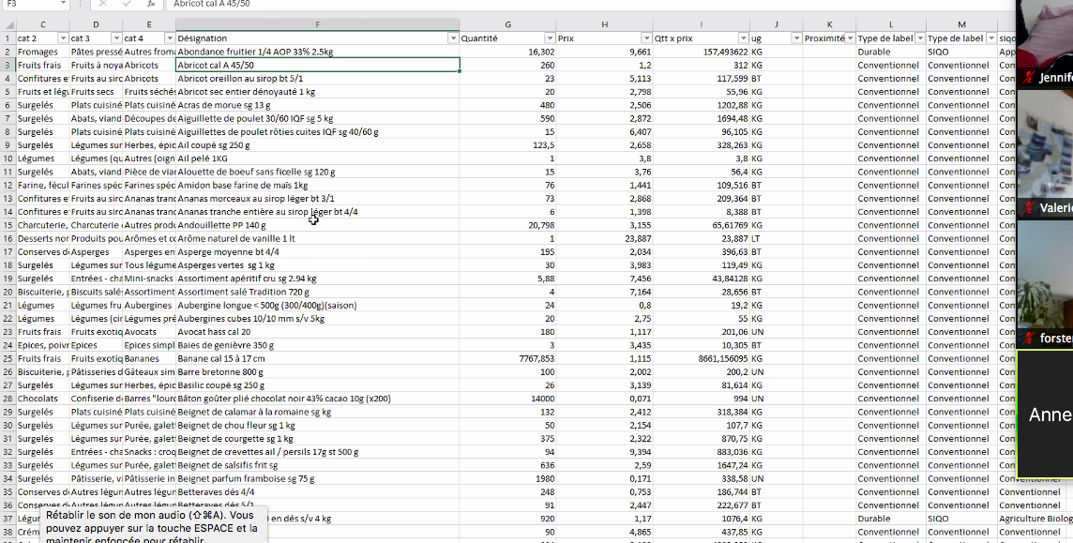

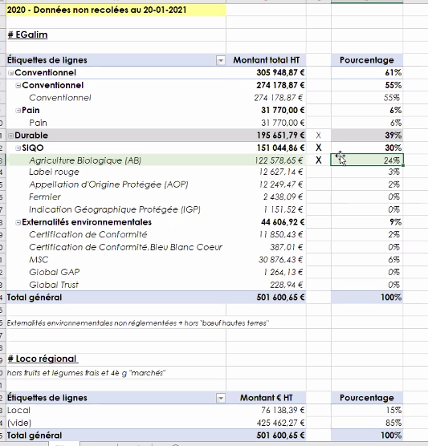

Nous avons imaginé une plateforme qui répond à la fois aux constats faits pendant la phase d’investigation (méconnaissance loi et calendrier), qui apporte de l’aide et des ressources et qui permet d’enregistrer les premières données pour suivre l’évolution de la politique publique.

En tant que service de restauration plutôt sensibilisé, nous aimerions recueillir votre avis sur notre projet et ses développements ainsi que vos suggestions en terme d’outils d’aide :

*Amener le beta testeur sur la solution et observer sans poser de question et noter aussi pendant la phase d’observation : les points observés, les difficultés rencontrées, les informations jugées importantes et les questions posées*

**Anne-Guylaine :**

Sur le volet calculateur :

Que pensez-vous de l’information apportée par ce tableau ?

**Anne-Guylaine :**

Est-ce utile pour comprendre ce qui est attendu en terme d’obligation et de futures déclaration ?

**Anne-Guylaine :**

Est-ce utile pour organiser son information (quel format, fournisseur, par famille de produits) ?

**Anne-Guylaine :**

Est-ce possible de relier ces informations avec votre propre outil de gestion de stock ?

**Anne-Guylaine :**

Est-ce intéressant pour communiquer avec ses convives ?

**Anne-Guylaine :**

**Terminer l’entretien**

Demander si ok à poursuivre le test sur d’autres aspects/développement du produit, à se connecter au site, à s’abonner à une newsletter, à recommander le site à des contacts

Demander si OK pour donner des contacts de futurs utilisateurs/beta testeurs